Wellness Chess Tour 2025
Nemzetközi Sakkverseny sorozat
Grand Prix verseny összesítés 4. állomása!
Hotel Famulus**** Győr
- kedvezményes fürdőbelépővel az Élmény és Gyógyfürdőbe! -
2025. Április 17-20.
A verseny célja: Értékszám szerzési és versenyzési valamint kikapcsolódási lehetőséget biztosítani a sakkozók és hozzátartozóik részére. Emellett GP pontgyűjtések 12 állomáson keresztül, az év végi nyeremények elérése.
Amit a Grand Prix rendszerünkről tudni kell:
Szeretném a hűségeteket díjazni! Éves szinten 12 állomásból álló versenysorozatunkon az adott állomáson elért 1-15. helyezésünkkel GP pontokat szerzünk, aminek összegyűjtésével, jó eséllyel megnyerhetjük a 2025. decemberi záró versenyünkön kiosztott +210.000Ft összesített prémium jutalmat! Aki legalább 6 állomáson részt vesz, felkerül a GP tabella abszolút sorrendjére, aminek végső győzteseit (1-5. helyezettet a tabellán) a 2025-ös záró, decemberi versenyünkön díjazzuk!
Aki a 12 állomásból legalább 10 állomáson részt vesz, GARANTÁLT Wellness hétvégét kap egy választott Hotelben 2 fő részére! (A 3db wellness hétvégét a három leggyorsabban 10 állomást teljesítő játékos és párja/kísérője kapja meg)
A verseny helyszíne: Hotel Famulus**** Győr Konferencia terme
9027. Győr, Budai út 4-6
A verseny időpontja: 2025. április 17 – április 20. (csütörtök - vasárnap)
Fordulók rendje: 1. és 2. forduló: 2025. április 17-én 11:00 és 16:00
(Megnyitó 10:55, Regisztráció 10:00-tól!)
3-4. forduló április 18-án pénteken 9.00 és 15.00
19:30 Alszik a város játék (ingyenes kísérő rendezvény!)
5-6. forduló április 19-én szombaton 9.00 és 15.00
9. fordulós Schnell verseny január 18-án 19:30
7. forduló április 20-án vasárnap 9.00
Verseny után közvetlenül eredményhirdetés!
Versenyforma: 7 fordulós svájci rendszer, Open, nincs ÉLŐ-korlátozás
Versenyszervező: Jeszenszky József
Verseny lebonyolítása: 1 óra 30 perc - 1 óra 30 perc + 30 mp lépésenként gondolkodási idő, késés 1 óra

Nevezési díj: 2200 ÉLŐ felettieknek 9.000Ft, 2199-2100 ÉLŐ között 12.000Ft, 2100 ÉLŐ alattiaknak 13.000 Ft, GM, WGM, IM, WIM címviselői grátisz!
Kedvezmények: Aki legalább 6 állomáson részt vesz, a 7. állomástól mindegyik helyszínen 2000Ft kedvezményt kap a nevezési díjból a 2025-ös évben!
Egy sakkegyesületből, ha legalább 5 fizetett fő regisztrál versenyünkre, nevezési díjkedvezményt kapnak fejenként, 13.000Ft nevezési díj esetén 11.000Ft, 12.000Ft esetén 10.000Ft, 9000Ft nevezési díj esetén 8000Ft lesz a játékos nevezési díja! Kedvezmények nem összevonhatók és csak 5 fő fizetett játékos után jár a kedvezmény!
Nevezési tudnivalók: Nevezési határidő: 2025. április 16. szerda sporty207@gmail.com címen. Az előzetesen nevezőket visszaigazoljuk. A versenyen csak 2025. évre érvényes versenyengedéllyel lehet részt venni, külföldi játékos esetében pedig csak rendezett FRD esetén.
Díjazás: Díjalap: 250.000Ft! (a díjak min. 50 résztvevő esetén garantáltak!)
- 100.000 Ft, 2. 60.000 Ft, 3. 35.000 Ft, 4. 25.000 Ft, 5. 20.000Ft 6. 10.000Ft
Különdíjak: a legjobb nem díjazott ifjúsági 1. helyezett, legjobb nem díjazott Győr-Moson-Sopron megyei és 60 év feletti versenyző, valamint a legjobb nem díjazott nő/leány különdíjat kap.
Díjazzuk az 1600-1800 és 1801-2000 közötti legjobb nem díjazott sakkozókat is, 5-5000Ft-tal! Feltétel, 5 versenyző megléte kategóriánként. A pénzdíjakat nem osztjuk meg. A díjak adó és járulékkötelesek!
Holtversenyek eldöntése: 1. Javított Buchholz 2. Teljes Buchholz 3. Progresszív érték
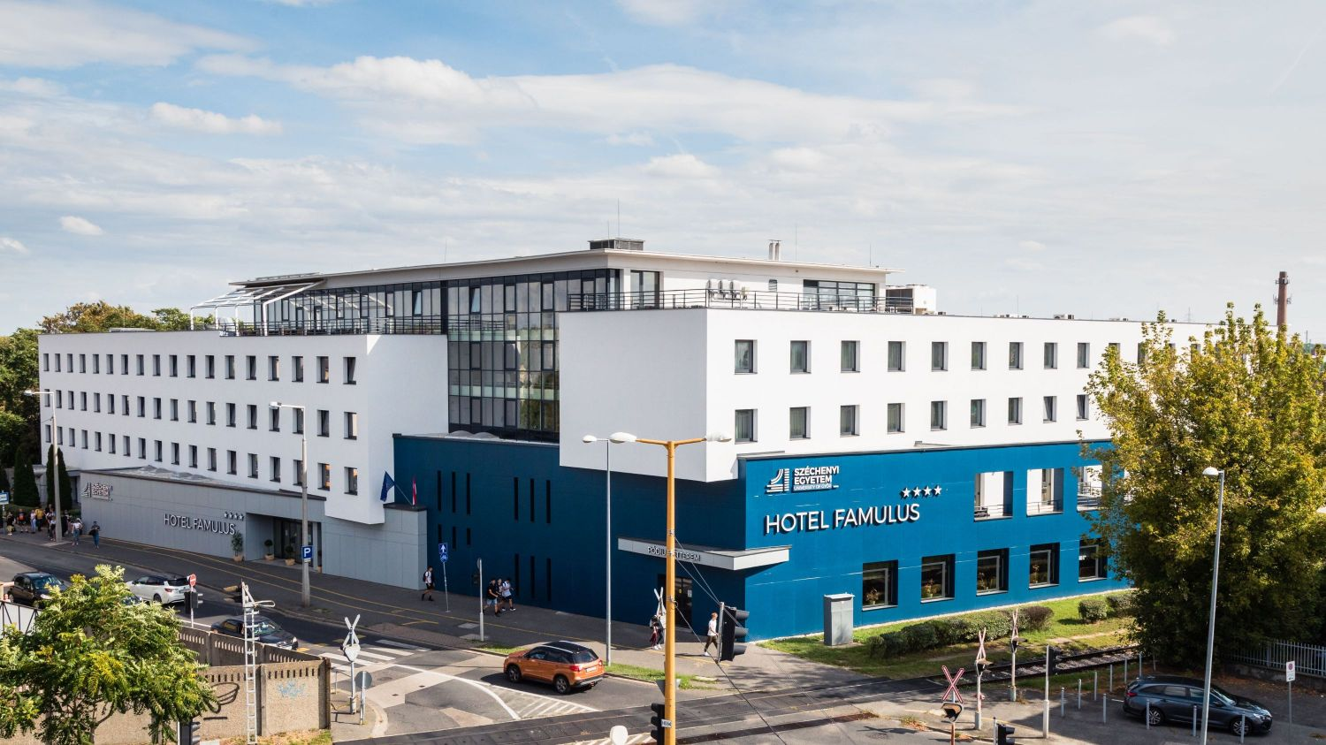

Rendkívüli ajánlat: Hotel Famulus **** Győr
A foglalás Jeszenszky József, versenyigazgatónál történik emailben!
Ellátás: bőséges svédasztalos reggelivel, vacsorával félpanzióval**
Kedvezményesen 33 500 HUF / szoba 1 fő részére / éj büféreggelivel
Kedvezményesen 38 000 HUF / szoba 2 fő részére / éj büféreggelivel

Kedvezményesen 45 000 HUF / szoba 2 felnőtt és 1 gyermek részére / éj
Büféreggelivel – ezen szobatípus korlátozott számban
Kedvezményesen 56 500 HUF / családi szoba 2 felnőtt és 2 gyermek részére / éj
Büféreggelivel – ezen szobatípus korlátozott számban
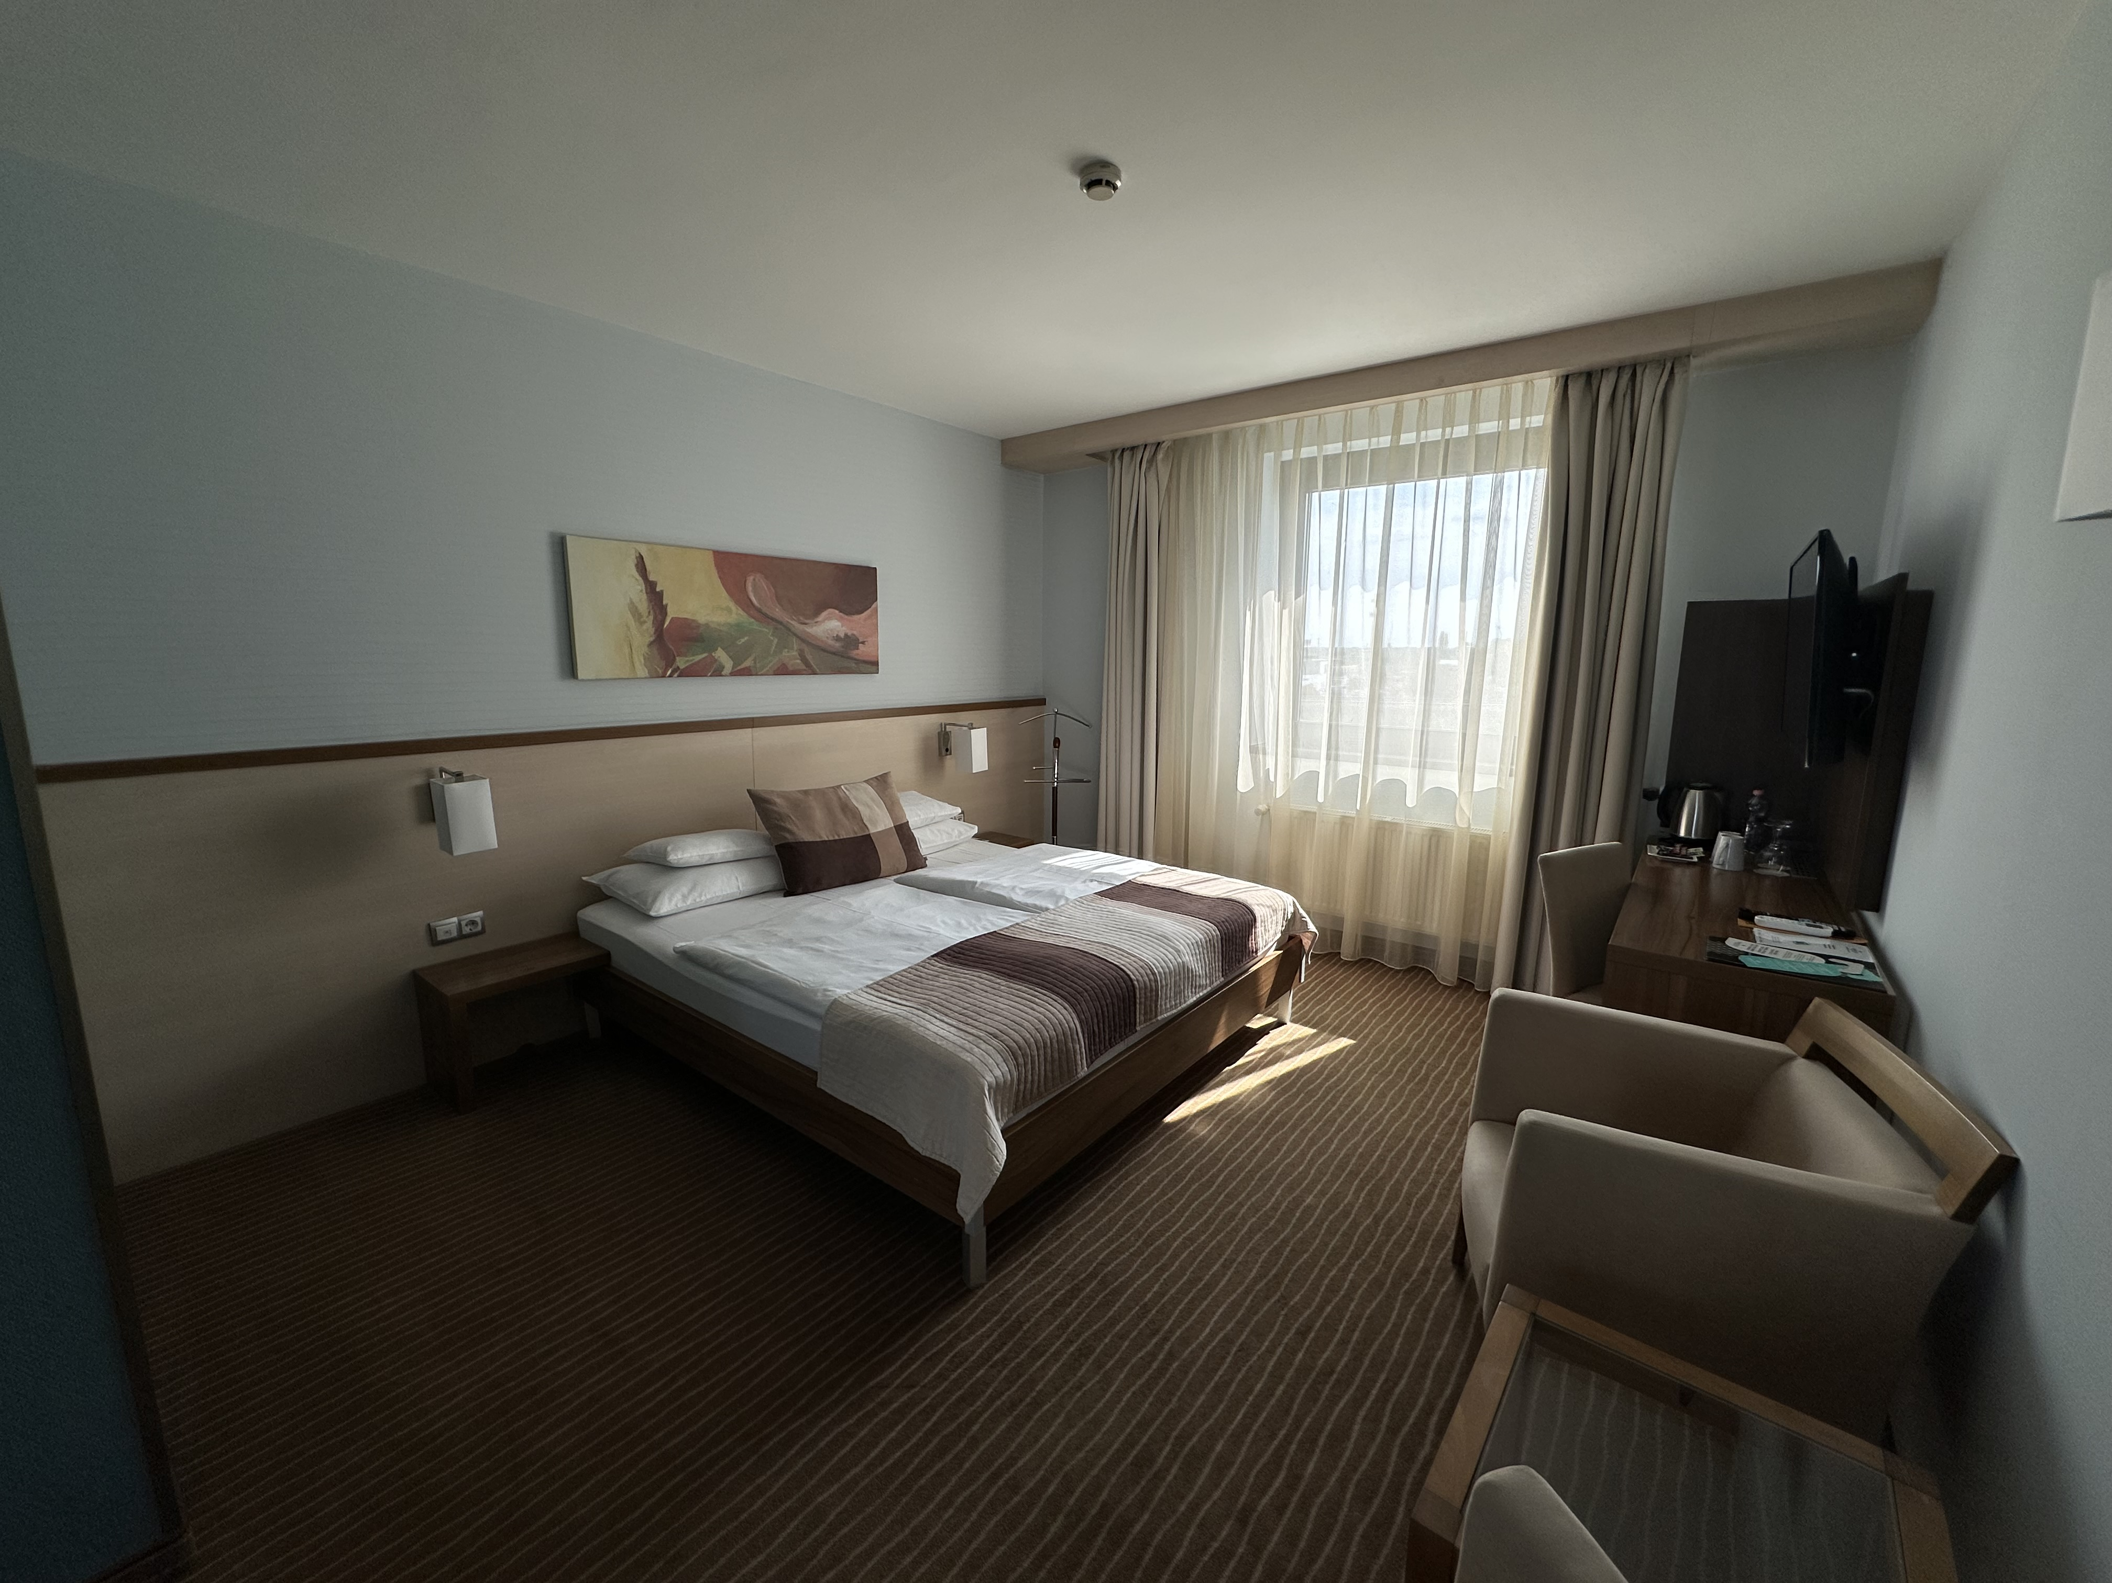

Az ajánlat minimum 3 éj foglalása esetén érvényesek. Rövidebb tartózkodás esetén keresse Jeszenszky József versenyigazgatót!

Gyermek kedvezmény: 12 év alatt: 2 felnőttel egy szobában, meglévő ágyak használata mellett ingyenes az elhelyezés, a főétkezésre 50%-os kedvezményt biztosítunk.
12 év felett: felnőtt árak érvényesek.
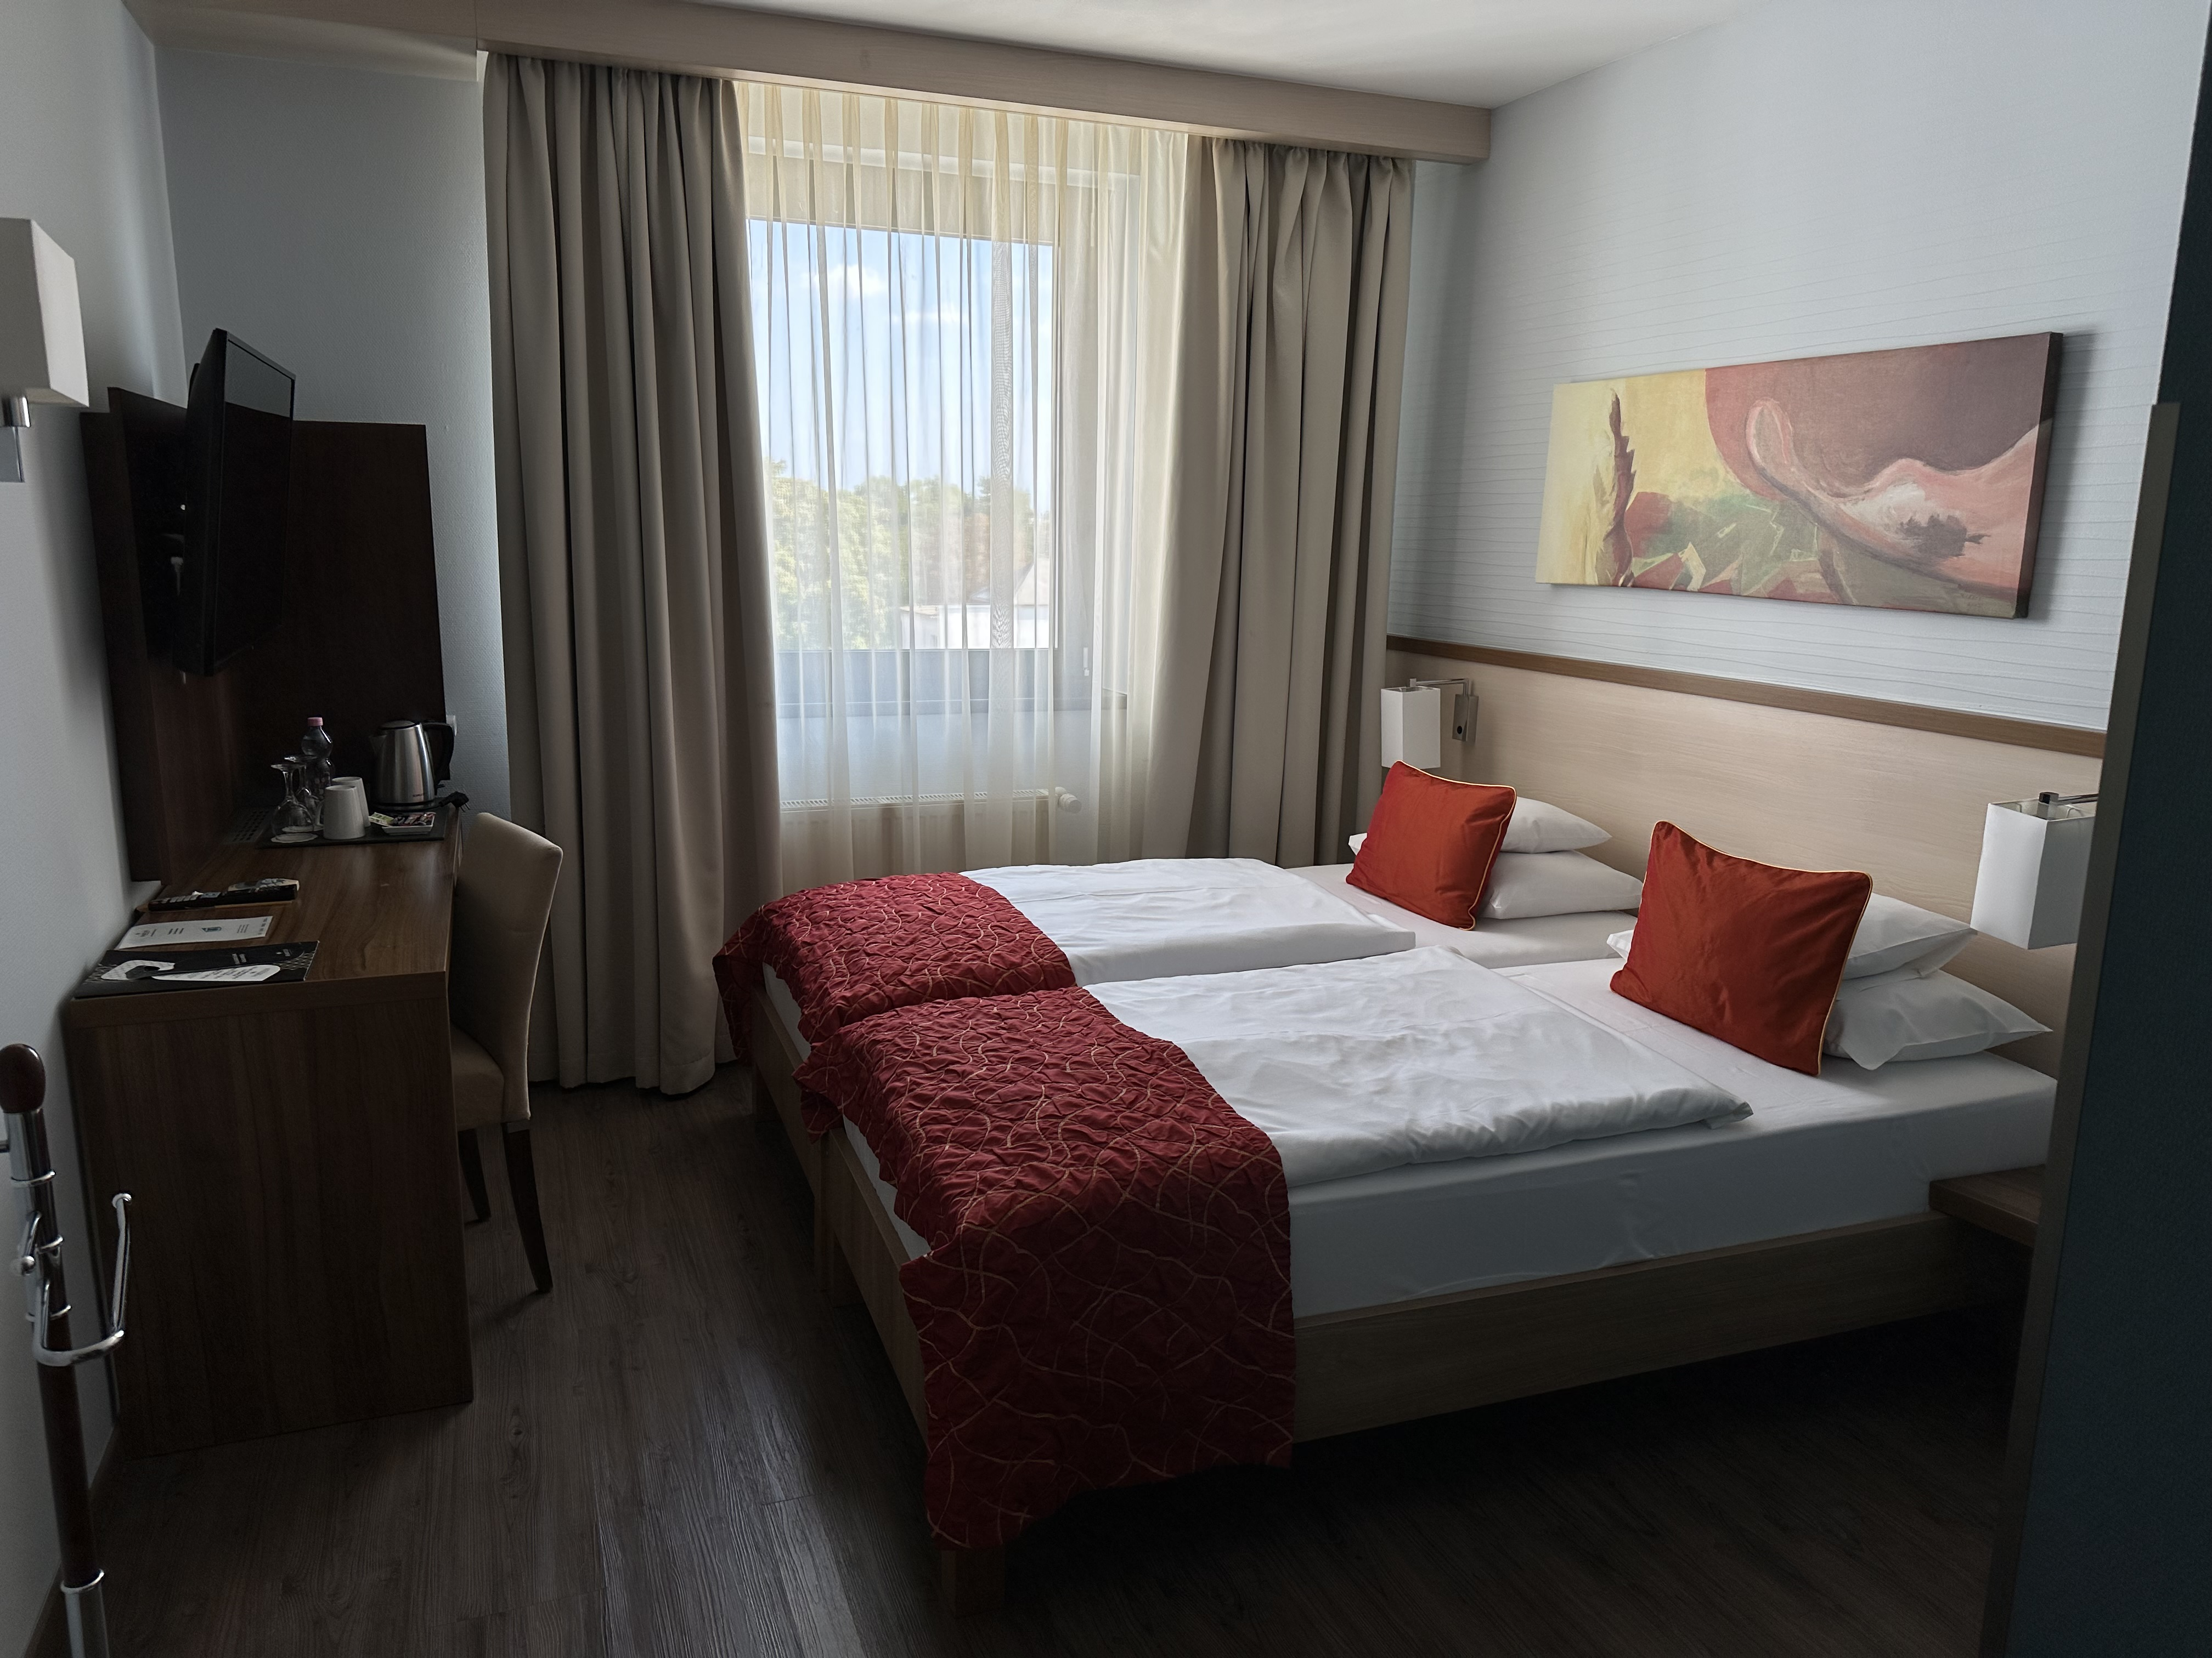

Ebéd lehetőség:
• a’la carte
• napi menü / bisztro 2 200 HUF / 2 400 HUF + 10 % szerv.díj

**Vacsora lehetőség:
• a’la carte
• félpanzió 5 490 HUF + 10 % szerv.díj

Fenti ár az alábbiakat tartalmazza:

Szállást kétágyas szobában 1 vagy 2 fő részére

- számkombinációs szobai széf,
- hajszárító a fürdőszobában,
- vezeték nélküli Internet
- parkolás a szálloda 176 férőhelyes parkolójában
- tea, kávé bekészítés a szobába
- pipere bekészítés a szobába
- Áfa (A szállásár az idegenforgalmi adót nem foglalja magában).

Győri Élmény és Gyógyfürdő használata kedvezményesen, a jegyekért érdeklődni a helyszínen a regisztrációkor Jeszenszky József versenyszervezőnél!

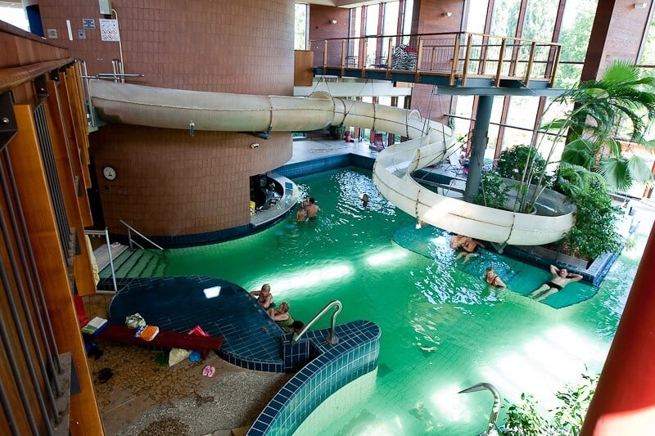

Képeket a verseny helyszínéről, a wellnessről, az étteremről, a szobákról, a Hotel Famulusról az alábbi weboldalon találnak: https://famulushotel.hu/galeria

A versenykiírásban a változtatás jogát fenntartjuk.
A versenyre mindenkit szeretettel várunk!
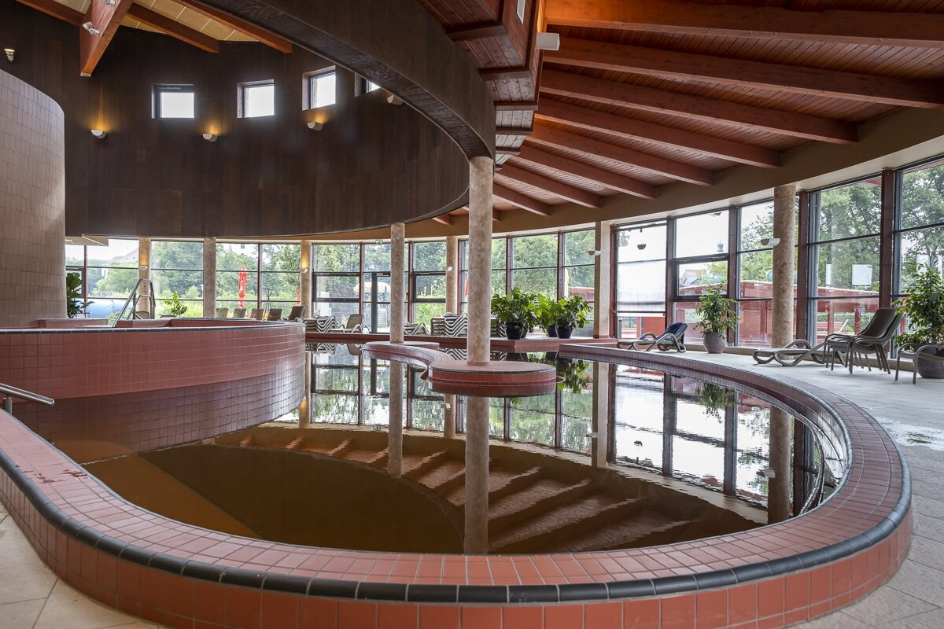
Nevezés, információ: Jeszenszky József 06 30 640 3361 sporty207@gmail.com
www.wellnesschesstour.com https://www.facebook.com/wellnesschesstour

